CSP初赛模拟考试·第一套
- 单选题（每题2分，共15题，一共30分）
1.中国的国家顶级域名是( ).
A. .cn
B. .ch
C. .chn
D. .china
2.下列不属于面向对象程序设计语言的是( ).
A. C
B. C++
C. Java
D. C#
3.以比较作为基本运算，在N个数中找出最大数，最坏情况下所需要的最少的比较次数为（ ）。
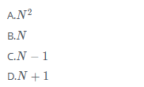
4.表达式a*(b+c)*d 的后缀表达式为（ ），其中“*”和“+”是运算符。
A.**a+bcd
B.abc+*d*
C.abc+d**
D.*a*+bcd
5.在 8 位二进制补码中，10101011 表示的数是十进制下的( ).
A. 43
B. -85
C. -43
D. -84
6.FTP 可以用于( )。
A. 远程传输文件
B. 发送电子邮件
C. 浏览网页
D. 网上聊天
7.319和377的最大公约数是( )。
A. 27
B. 33
C. 29
D. 31
8.对于有n个顶点、m条边的无向联通图（m>n），需要删掉（ ）条边才能使其成为一棵树。
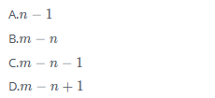
9.如果一棵二叉树的中序遍历是 BAC，那么它的先序遍历不可能是( )。
A. ABC
B. CBA
C. ACB
D. BAC
10.以a为起点，对右边的无向图进行深度优先遍历，则b,c,d,e四个点中有可能作为最后一个遍历到的点个数为（ ）。
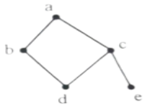
A.1
B.2
C.3
D.4
11.以 A₀​作为起点，对下面的无向图进行深度优先遍历时，遍历顺序不可能是( )。
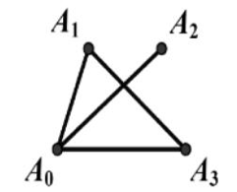
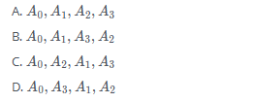
12.6个人，两个人组一队，总共组成三只不区分队伍的编号，不同的组队情况有（）种。
A.10
B.15
C.30
D.20
13.如果根的高度为 1,具有 61 个结点的完全二叉树的高度为( )。
A.5
B.6
C.7
D.8
14.设x=true,y=true,z=false以下逻辑运算表达式值为真的是( ).
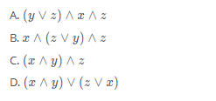
15.有五副不同颜色的手套（共 10 只手套，每副手套左右手各 1 只），一次性从中取 6 只手套，请问恰好能配成两副手套的不同取法有（ ）种。
A. 120
B. 180
C. 150
D. 30

16.填空题（12分）
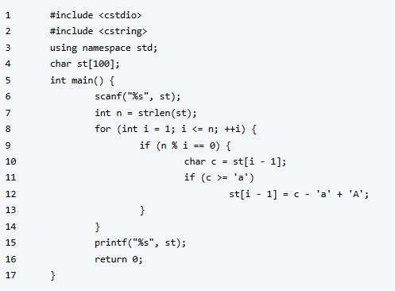
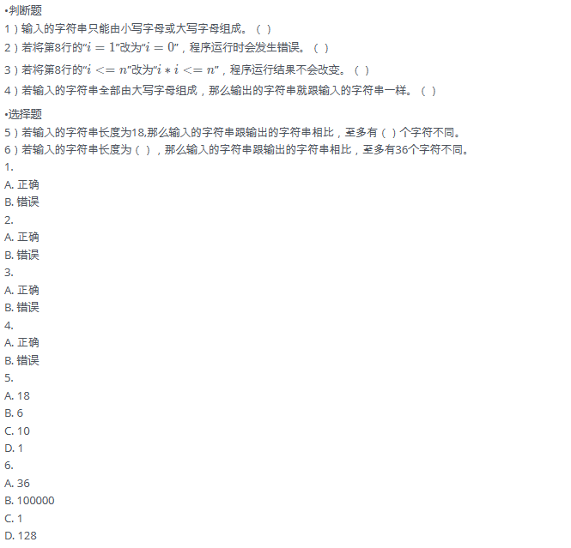
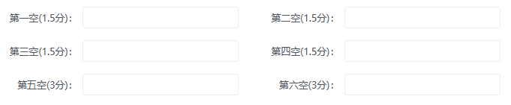
17.填空题（13.5分）
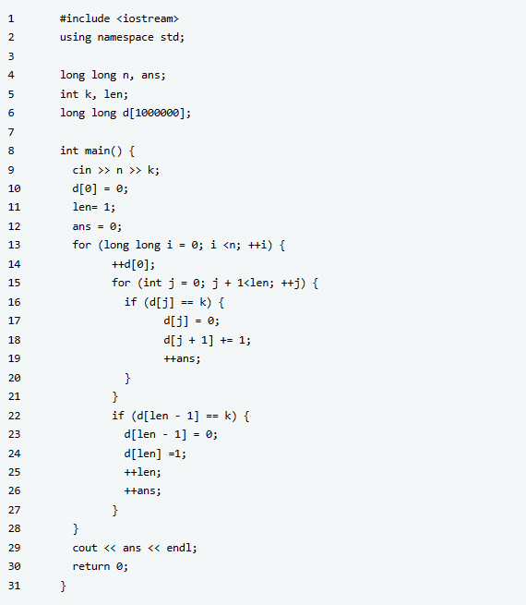
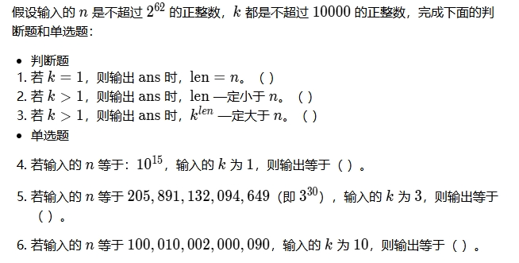
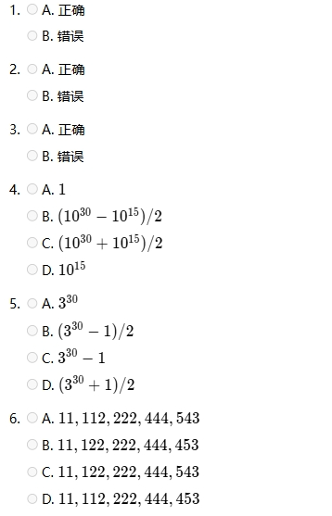

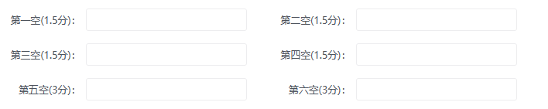

18.填空题（10.5分）
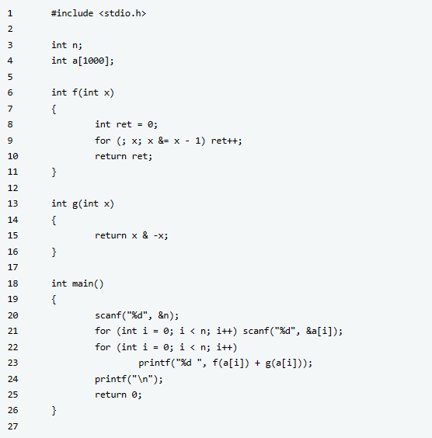
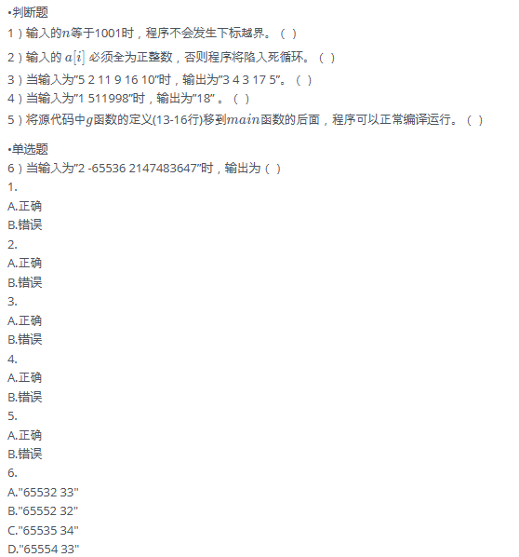
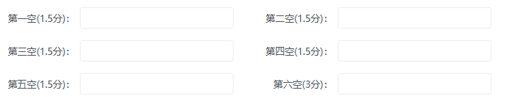
19.填空题（15分）
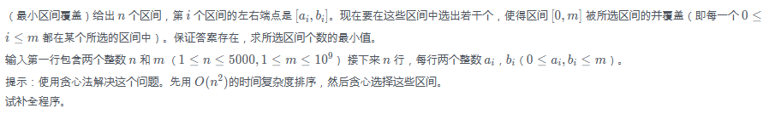
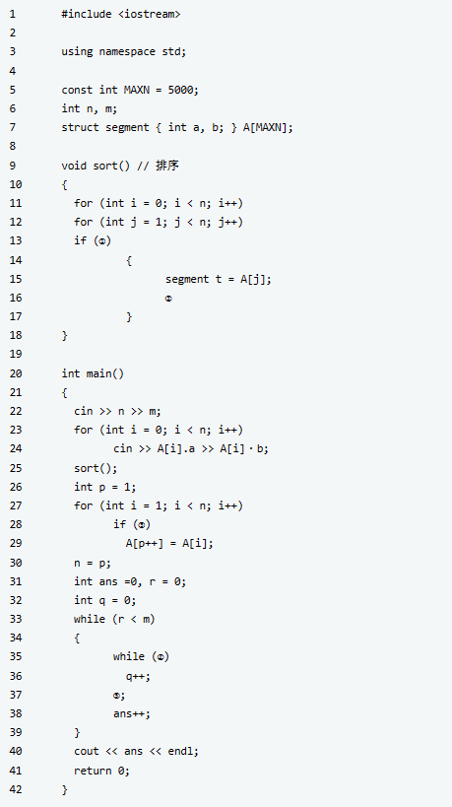
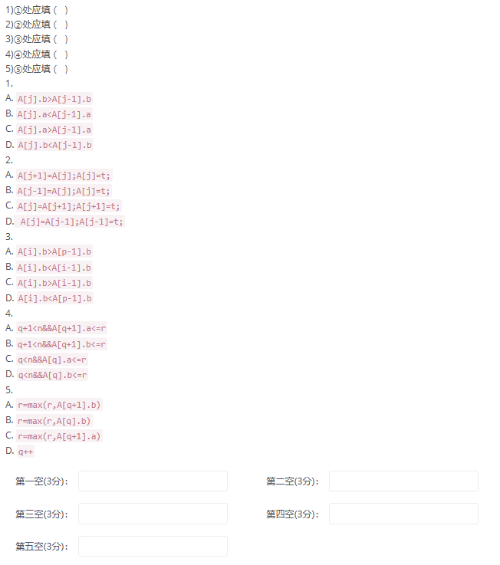
20.(20分)
